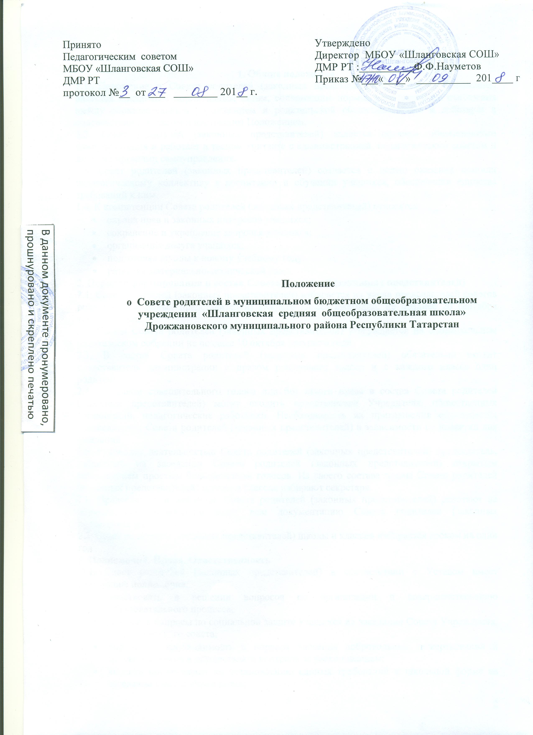

1. Общие положение
1.1. Положение о Совете родителей (законных представителей) (далее – Положение) является локальным нормативным актом, содержащим нормы, регулирующие отношения между образовательным учреждением и родительской общественностью и действует в соответствии с Уставом и настоящим Положением.
1.2. Совет родителей (законных представителей) является органом общественного самоуправления и работает в тесном контакте с администрацией, педагогическим советом и другими органами самоуправления.
1.3. Совет родителей (законных представителей) создается с целью оказания помощи педагогическому коллективу в воспитании и обучении учащихся, обеспечении единства требований к ним.
1.4. К компетенции Совета родителей (законных представителей) относятся:
- охрана прав и законных интересов учащихся;
- сохранение и укрепление здоровья учащихся;
- организация досуга учащихся;
- подготовка школы к новому учебному году;
- развитие материально-технической базы.
2. Порядок формирования и состав Совета родителей (законных представителей)
2.1. Совет родителей (законных представителей) избирается из числа председателей советов родителей (законных представителей) каждого класса ежегодно, не позднее 20 сентября текущего года.
2.2. Состав Совета родителей (законных представителей) утверждается на общешкольном родительском собрании не позднее 10 октября текущего года.
2.3. В состав Совета родителей (законных представителей) обязательно входит представитель администрации с правом решающего голоса и с каждого класса один родитель.
2.4. С правом совещательного голоса или без такого права в состав Совета родителей (законных представителей) могут входить представители Учредителя, общественных организаций, педагогические работники. Необходимость их приглашения определяется председателем Совета родителей (законных представителей) в зависимости от повестки дня заседаний.
2.5. Руководит деятельностью Совета родителей (законных представителей) председатель, избранный на заседании Совета родителей (законных представителей) открытым голосованием простым большинством голосов. Из своего состава члены Совета родителей (законных представителей) школы и классов избирают секретаря.
2.6. Председатель и секретарь Совета родителей (законных представителей) работают на общественных началах и ведут всю документацию Совета родителей (законных представителей).
2.7. Совет родителей (законных представителей) школы и классов избирается сроком на один год.
3. Полномочия. Права. Ответственность
3.1. Совет родителей (законных представителей) в соответствии с Уставом имеет следующие полномочия:
- участвовать в решении вопросов по организации и совершенствованию образовательного процесса;
- выносить вопросы по социальной защите учащихся на заседания Совета Учреждения, педагогического совета;
- определять необходимость и порядок внесения добровольных пожертвований и целевых взносов и осуществлять контроль за расходованием;
- вносить предложения по установлению единых требований к школьной форме на заседание Совета учреждения;
- участвовать в заседаниях Совета по профилактике по вопросу выполнения Правил внутреннего распорядка учащихся;
- участвовать в работе родительского патруля и организации наставничества над учащимися и семьями, находящимися в социально-опасном положении.
3.2. Совет родителей (законных представителей) организует помощь школе:
- в установлении и укреплении связей педагогического коллектива и семьи в получении обучающимися основного общего и среднего (полного) общего образования
- в организации питания учащихся;
- в привлечении родителей к непосредственному участию в воспитательной работе с обучающимися во внеурочное время;
- в работе по профориентации учащихся;
- в организации и проведении собраний, докладов и лекций для родителей в системе педагогического всеобуча родителей школы, бесед по обмену опытом семейного воспитания;
- в осуществлении мероприятий по созданию оптимальных условий для организации образовательного процесса через систему добровольных пожертвований и целевых взносов родителей, а так же других лиц и организаций.
3.3. Совет родителей (законных представителей) может рассмотреть и другие вопросы жизнедеятельности школы, выходящие за рамки его полномочий, если уполномоченные на то лица или органы передадут ему данные полномочия.
3.4. В соответствии с компетенцией, установленной настоящим Положением
Совет родителей (законных представителей) имеет право:
- вносить предложения администрации, органам самоуправления школы и получать информацию о результатах их рассмотрения;
- принимать участие в обсуждении локальных нормативных актов школы;
- выносить благодарность родителям (законным представителям) обучающихся за активную работу в Совете родителей (законных представителей), оказание помощи в проведении общешкольных мероприятий и т.д.;
- председатель Совета родителей (законных представителей) может присутствовать (с последующим информированием Совета родителей(законных представителей)) на отдельных заседаниях педагогического совета, других органов самоуправления по вопросам, относящимся к компетенции Совета родителей (законных представителей).
3.5. Совет родителей (законных представителей) несет ответственность за:
- выполнение плана работы;
- выполнение решений, рекомендаций Совета родителей (законных представителей);
- установление взаимопонимания между администраций школы и родителями (законными представителями) по вопросам обучения и воспитания обучающихся;
- члены Совета родителей (законных представителей), не принимающие участия в его работе, по представлению председателя Совета родителей (законных представителей) могут быть отозваны избирателями.
4. Порядок работы
4.1. Совет родителей (законных представителей) собирается на заседания не реже одного раза в четверть в соответствии с планом работы. План работы Совета является составной частью плана работы школы.
4.2. Заседание считается правомочным, если на его заседании присутствует 2\3 численного состава членов Совета родителей (законных представителей).
4.3. Решения Совета родителей (законных представителей) принимаются простым большинством голосов. При равенстве голосов, решающим считается голос председателя.
4.4. Заседание Совета родителей (законных представителей) ведет, как правило, председатель.
4.5. Секретарь ведет всю документацию и сдает ее в архив по завершению работы Совета родителей (законных представителей).
4.6. При рассмотрении вопросов, связанных с учащимися, присутствие родителей (законных представителей) учащегося на заседании Совета родителей (законных представителей) обязательно.
4.7. Совет родителей (законных представителей) отчитывается ежегодно о проделанной работе публично на общешкольном родительском собрании.
4.8. Решения Совета родителей (законных представителей), принятые в пределах его полномочий и в соответствии с законодательством, являются рекомендательными и доводятся до сведения администрации школы.
4.9. Переписка Совета родителей (законных представителей) по вопросам, относящимся к его компетенции, ведется от имени школы, документы подписывают директор школы и председатель Совета родителей (законных представителей).
5. Документация
5.1. Заседания Совета родителей (законных представителей) оформляются протокольно. В протоколах фиксируется ход обсуждения вопросов, предложения и замечания членов Совета родителей (законных представителей). Протоколы подписываются председателем.
5.2. Документация Совета родителей (законных представителей) постоянно хранится в делах школы и передается по акту и в соответствии с установленным порядком сдается в архив.

